本视频讲述了股票短线交易中基于“红砖”形态的三种核心买入定式（N型起跳、横盘起跳、上升波段延续）及其严格纪律——数四块红砖后必须减仓或清仓，并强调交易本质是概率游戏，需通过大量实盘训练克服情绪干扰，而非依赖技巧或完美条件。
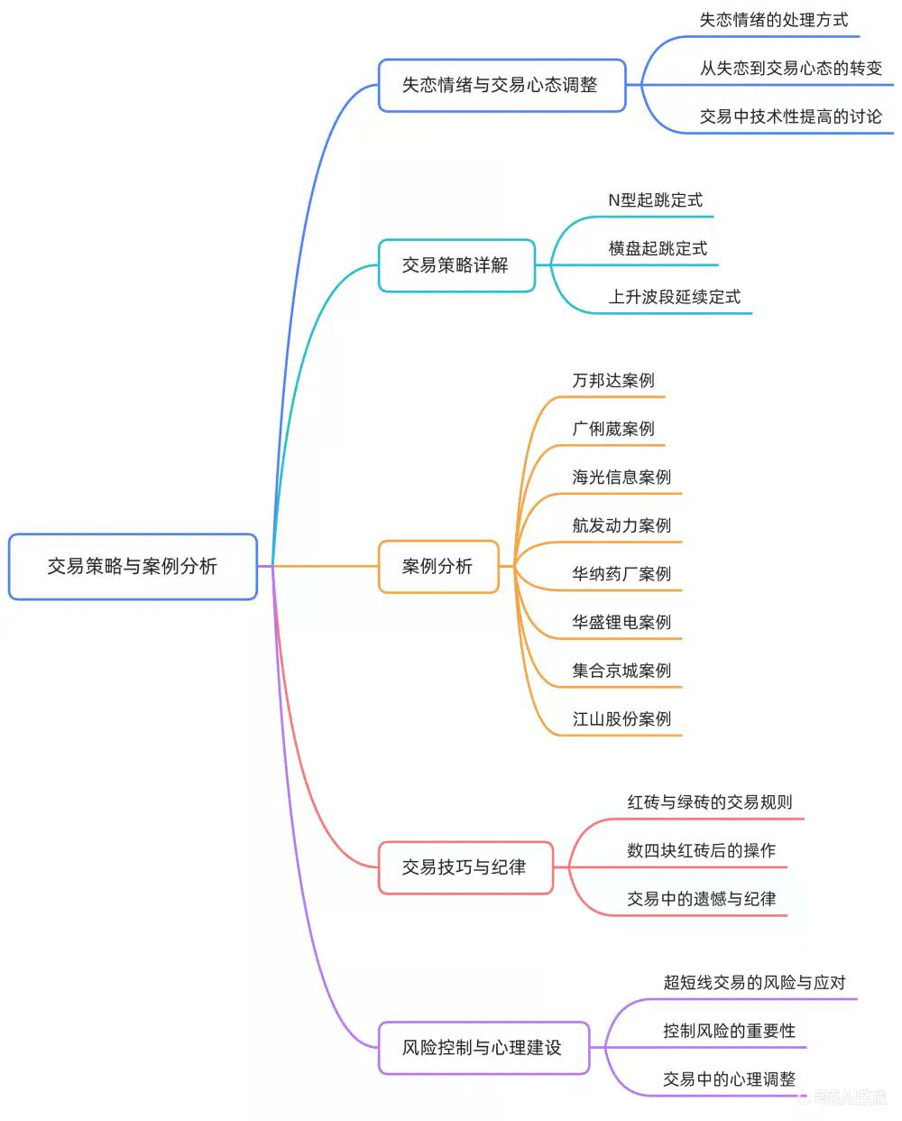
核心理念：交易即重复训练与情绪脱敏
- 开户时长与能力关系
开户不到一年（如去年7月）即幻想掌握高阶技术，实为不切实际；类比“处男初恋失恋痛不欲生”到“第48次分手直接拉黑”，说明熟练度源于高频实践而非理论学习。
- 技术本质
“没有技巧”，只需“交易一万笔”“砍一千次”，通过重复建立本能反应；情绪稳定（“麻了”）是唯一门槛，非知识壁垒。
- 纪律铁律
“数四块红砖”为绝对指令：第四块后必须减仓/清仓，反转则认亏，踏空亦认命；所有交易均有遗憾，核心是控制风险而非追求完美收益。
三大买入定式详解
- 定式一：N型起跳
  - 形态定义
K线呈现“低点→高点→低点→起跳”结构，即标准N型（如万邦达0324案例），起跳位置必须为红砖。
  - 操作要点
买入后第二块红砖必须向上突破，若再横盘即失效；红砖需为“大块红砖”，小K线力度不足（如334句指出“K线那么大专还这么小，都没到一半就算了”）。
- 定式二：横盘起跳
  - 形态定义
价格在窄幅区间内横盘整理后出现红砖启动（如广俐葳250724、航发动力260212），横盘可为“大横盘加小横盘”，关键在于“有横盘动作的突破”。
  - 操作要点
横盘后首根红砖即为买点，但需警惕“假突破”（如460句强调“起不来这位置起不来”）；成功标志是突破后连续红砖，失败则迅速离场。
- 定式三：上升波段延续
  - 形态定义
上涨趋势中无显著回调，K线表现为“红→绿→红”快速切换（如海光信息250820），中间仅1-2根K线，非N型亦非横盘，属趋势惯性延续。
  - 操作要点
需区别于“连续红砖无调整”的高风险形态（如182-184句指出“无本之木”“连续起来很难，不要做”）；必须确认前高突破（181句：“价值在于前面两个高点的突破”）。
专精图与K线协同规则
- 专精图核心价值
算法设计旨在规避K线欺骗（358句：“解决被所有人都能看懂的K线骗的问题”），主力难以伪造（473句：“想骗你一下有点难”）。
- 买入触发条件
  - 当日买入：收盘前三分钟红砖变绿则立即离场（372句）。
  - 次日应对：开盘后9:33-9:37未大幅拉升即走（241、384句）；若高开4%以上可持有（395句）。
- 红砖判定标准
以专精图颜色为准（471句：“属砖红砖”），非K线视觉（381句：“先看专，再看其他乱七八糟”）；阳线实际跌幅2%仍属有效红砖（348句）。
卖出纪律与风险控制
- 四块红砖铁律
  - 数满四块后必须执行：减仓或清仓（137、480句）；第五块砖即进入高危区（475句：“新一轮四块砖有可能反转”）。
  - 反转信号：绿砖出现即离场（119、238句）；若绿砖后接红砖，仍按原计划执行（484句：“又是一个绿专说对”）。
- 仓位管理
  - 四块砖后未离场，遇大绿棒子或“顶部大风车”须果断止损（344句）；
  - 前有大绿柱压制时，建议卖半仓或1/3（410句：“很危险”）。
- 心理建设
  - 接受“踏空”与“麦飞”（387句：“百分之百会有”）；
  - 所有战法本质为“守株待兔”（436句），等待形态达标而非主动预测；
  - 交易即遗憾（444句：“娶了杨幂心里还想着迪丽热巴”），纪律是唯一确定性。
案例验证与动态适配
- 案例筛选逻辑
所选案例（如华盛锂电251028、江山股份250815）均为“极致标准图”，用于强化形态记忆（316、488句）；强调“非推荐，纯教学”。
- 动态判断原则
  - 定式可交叉（如400句：“定式一偏定式二”），需结合上下文；
  - 成交量非必要条件（289、492句：“不要把成交量考虑进去”），位置与形态优先；
  - 白线距离影响成功率（153句：“离白线太远，成功率低”），但需动态评估（180句：“大盘离开白线远，个股也会远”）。
（内容由AI生成）

